**Задача №2**

*Открыть todomvc\index.html в браузере.*

*Открыть консоль. В консоли увидите ошибку.*

*Задача. C помошью дебаггер инструментов разобратся почему происходить ошибка. Исправить её. Вместо ошибки информация должна логироваться в консоль.*

В консоли видим ошибку в файле app-view.js. При клике на ссылку переходим к этому файлу во вкладке sources

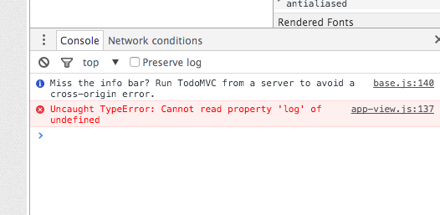

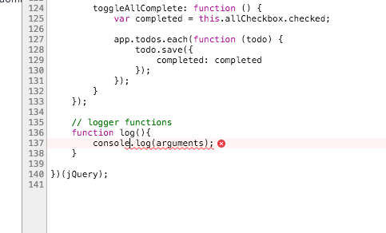

После установки брейкпоинта видим, что глобальный объект console – undefined.

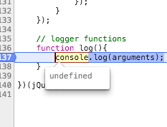

Он объявлен аргументами анонимной функции, но без присвоенного значения

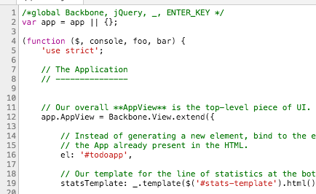

Можно либо удалить этот аргумент

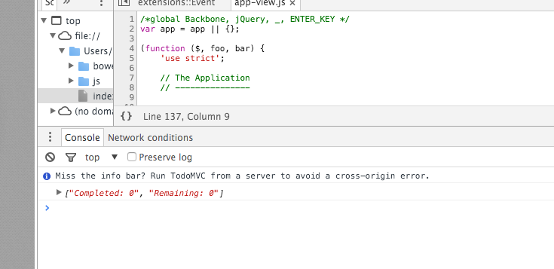

Либо вынести функцию log за пределы анонимной функции 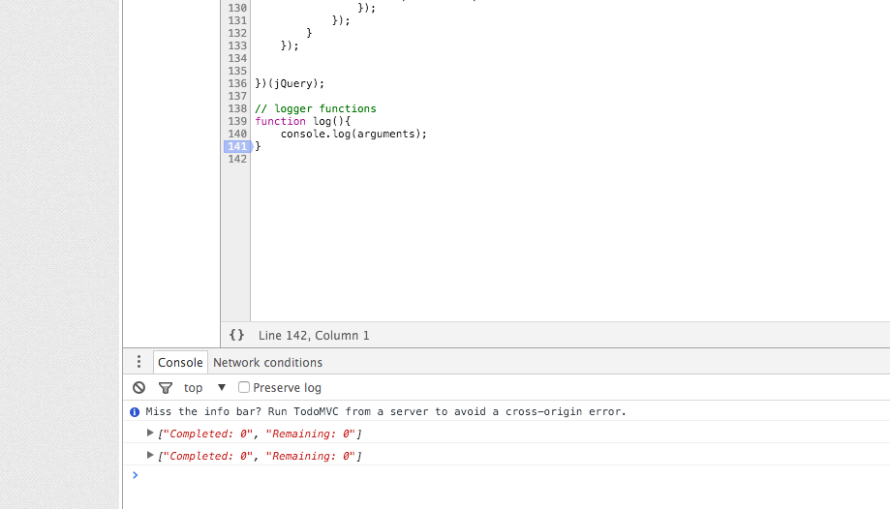

[RF] Все отлично. Именно то, что я и хотел видеть.